Documentation MWM

« affichage_donnees.php »

Table des matières
Introuction 3
Présentation 3
Utilisation 3
Prérequis 3
Préparatifs 3
Insertion des données dans les tables 5
Les contournements du style par défaut 5
Les sous-élements de <table> 6
Définition des éléments 6
Contrôle de la taille des colonnes 6

Introuction
Cette documentation est réalisée pour aider l'utilisateur à utiliser le script d'affichage de table affichage_donnees.php.

Présentation
Ce script permet d'afficher des tables dans plusieurs onglets comme dans l'exemple ci-dessous.

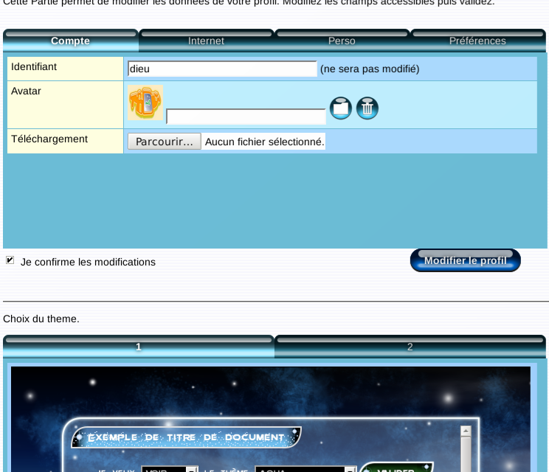

Utilisation

Prérequis
Ce script s'appuie sur le script gérant les onglets et donc repose en partie sur celui-ci et le fait que les onglets sont correctement définis dans le thème en cours (graphisme et définition).

Préparatifs
Avant de lancer le script il faut préparer deux tables qui regroupent les informations. La première variable s'appelle « $tab_infos ». Elle doit contenir les éléments suivants pour fonctionner conformément.

AffOnglet | Autorise ou prohibe l'affichage des onglets.
NbrOnglet | Définit le nombre d'onglets.
tab_comportement | Définit le comportement des onglets.
TypSurbrillance | Définit le type de surbrillance voulue lors du passage de la souris.  1 : ligne entière ; 2:cellule
doc_height | Hauteur du cadre en dessous des onglets.
doc_width | Largeur du cadre en dessous des onglets.
groupe | Nom libre servant pour les onglets. Doit être unique.
cell_id | Nom libre servant pour les onglets. Doit être unique.
document | Nom libre servant pour les onglets. Doit être unique.
cell_<x>_txt | Définit ce que l'onglet va afficher.

La seconde variable permet de définir les éléments de chaque table dans chaque onglet. Comme par exemple le nombre de lignes et de colonnes. Cette variable s'appelle « $ADC['onglet'] ». Chaque onglet est numéroté et donc chaque jeu de définition doit être sous le numéro. Voir exemple.

nbr_ligne | Définit le nombre de lignes dans cet onglet
nbr_cellule | Définit le nombre de colonnes dans cet onglet
legende | 1 en haut ; 2 à gauche ; 3 à droite ; 4 en bas ; 5 à gauche et à droite; 6 en haut et en bas.

Exemple :

$ADC['onglet']['1'][legende] = 1;
$ADC['onglet']['1']['nbr_ligne'] = 5;
$ADC['onglet']['1']['nbr_cellule'] = 5;

$ADC['onglet']['2'][legende] = 1;
$ADC['onglet']['2']['nbr_ligne'] = 4;
$ADC['onglet']['2']['nbr_cellule'] = 4;

$tab_infos['AffOnglet'] = 0;
$tab_infos['NbrOnglet'] = 2;
$tab_infos['tab_comportement'] = 1;
$tab_infos['TypSurbrillance'] = 1;
$tab_infos['doc_height'] = 256;
$tab_infos['doc_width'] = 256;
$tab_infos['groupe'] = "inst1";
$tab_infos['cell_id'] = "tab";
$tab_infos['document'] = "doc";
$tab_infos['cell_1_txt'] = "Onglet 1";
$tab_infos['cell_2_txt'] = "Onglet 2";

include ("routines/website/affichage_donnees.php");

Insertion des données dans les tables
Chaque table est définie dans une troisième variable avec des coordonnées. C'est assez simple en soit. Les coordonnées sont « Onglet », « Ligne » et « Cellule ». Chaque entrée peut acceuillir le contenu ainsi que d'autres informations visant à contourner le comportement par défaut.
Exemple :

$AD[$pv['1']]['1']['1']['cont'] = "Legende 01";
$AD[$pv['1']]['1']['2']['cont'] = "contenu 1-2";
$AD[$pv['1']]['2']['1']['cont'] = "Legende 02";
$AD[$pv['1']]['2']['2']['cont'] = "contenu 2-2";
$AD[$pv['2']]['1']['1']['cont'] = "Legende 01";
$AD[$pv['2']]['1']['2']['cont'] = "contenu 1-2";
$AD[$pv['2']]['2']['1']['cont'] = "Legende 02";
$AD[$pv['2']]['2']['2']['cont'] = "contenu 2-2";

Les contournements du style par défaut
Le style par défaut est de prendre en alternance les fond de cellule et d'utiliser la taille 3 des fontes. Dans le but de rendre les contenus plus agréable à lire il est utile de pouvoir modifier le style. Pour se faire il existe des « recours ».
tc | Taille du texte de 1 à 7
sc | Force le style du fond de la cellule de 1 à 4
style | Insère les définitions de style demandées.
class | Insère les définitions de class CSS demandées.
colspan | Regroupe des colonnes (comme en HTML)
rowspan | Regroupe des ligne (comme en HTML)
desactive | Désactive l'affichage de la cellule

Exemple :

$AD[$pv['1']]['1']['1']['cont'] = "Legende 01";
$AD[$pv['1']]['1']['2']['cont'] = "contenu 1-2";
$AD[$pv['1']]['1']['2']['class'] = "nouvelle_classe_css";
$AD[$pv['1']]['1']['2']['style'] = "font-weight:bold;";
$AD[$pv['1']]['2']['1']['cont'] = "Legende 02";
$AD[$pv['1']]['2']['2']['cont'] = "contenu 2-2";

Les sous-élements de <table>
Les tables dans HTML peuvent acceuillir des éléments (<thead>, <tbody>, etc.).

Définition des éléments
Les sous-élément admis sont THEAD, TBODY, TFOOT. Pour définir ces éléments il suffit de créer de nouvelles entrées dans la table d'information. Les variable définiront la ligne de début et de fin de chaque élément. Attention à ne pas faire se chevaucher les éléments entre eux. Ceci produira un code HTML non conforme.

Exemple :
$ADC['onglet']['1']['theadD'] = 1;
$ADC['onglet']['1']['theadF'] = 1;
$ADC['onglet']['1']['tbodyD'] = 2;
$ADC['onglet']['1']['tbodyF'] = $ADC['onglet'][$pv['onglet']]['nbr_ligne']-1;
$ADC['onglet']['1']['tfootD'] = $ADC['onglet'][$pv['onglet']]['nbr_ligne'];
$ADC['onglet']['1']['tfootF'] = $ADC['onglet'][$pv['onglet']]['nbr_ligne'];

Contrôle de la taille des colonnes
Le système utilise le code HTML « <col width='xxx'> ». Ces définitions sont prises en compte par le navigateur dans l'ordre d'arrivée pour chaque colonne. C'est à dire que le premier morceau de code définit pour la première colonne et ainsi de suite. Il ne peut donc pas y avoir de « blanc ». Si on veut définir la taille des colonnes 1,2 et 4 on devra créer 4 lignes pour les colonnes 1,2,3 et 4. Il est donc toujours préférable de définir toutes les colonnes.
Le contrôle de la taille des colonnes se fait en renseignant des variables pour chacune d'entre elles. C'est une section appellé « colswidth ».
Les défitions s'appuient sur la notion de facteur. Chaque colonne fera la taille calculée comme suit : Largeur de l'élément principal * facteur. Il est préférable de créer des facteurs qui permettent d'atteindre 1 une fois tous les facteurs additionnés.
Exemple :
$ADC['onglet']['1']['colswidth']['1'] = 0.05;
$ADC['onglet']['1']['colswidth']['2'] = 0.25;
$ADC['onglet']['1']['colswidth']['3'] = 0.1;
$ADC['onglet']['1']['colswidth']['4'] = 0.1;
$ADC['onglet']['1']['colswidth']['5'] = 0.1;
$ADC['onglet']['1']['colswidth']['6'] = 0.4;

Notes et problèmes connus

Comportement TBODY
Créer des tables avec un TBODY de hauteur limitée et qui « scroll » verticalement n'est pour le moment pas possible dans l'état actuel des choses.
Le comportement des tables est différent quand on leur donne une taille plus large que le contenu. L'auteur espère des améliorations dans ce domaine car cela manque cruellement depuis toujours.
Toutefois le système est déjà présent et pourra être activé rapidement quand cela sera utile de le faire.

